**江苏省仪征中学2023—2024学年度第二学期高二地理学科作业**

**2.3 地球公转的地理意义2**

研制人：王维中 审核人：李玉军

班级：______姓名：________学号：______ 时间：6月3日 作业时长：20分钟

2019年7月10日晚，土星运行到一年中的最佳观测位置，当天土星入夜即可见，日出前落下。左图为当晚从北极上空看到的太阳系部分行星位置示意图，右图为某学生在南京紫金山天文台的观测记录。完成1～2题。

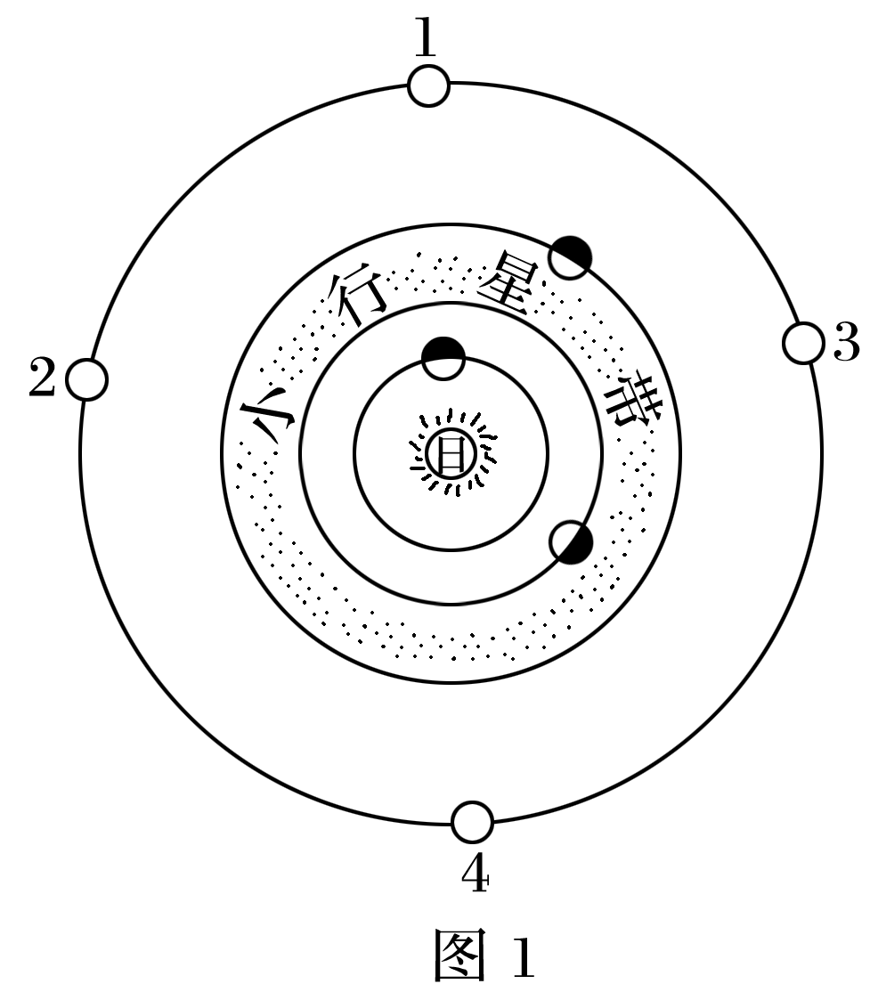　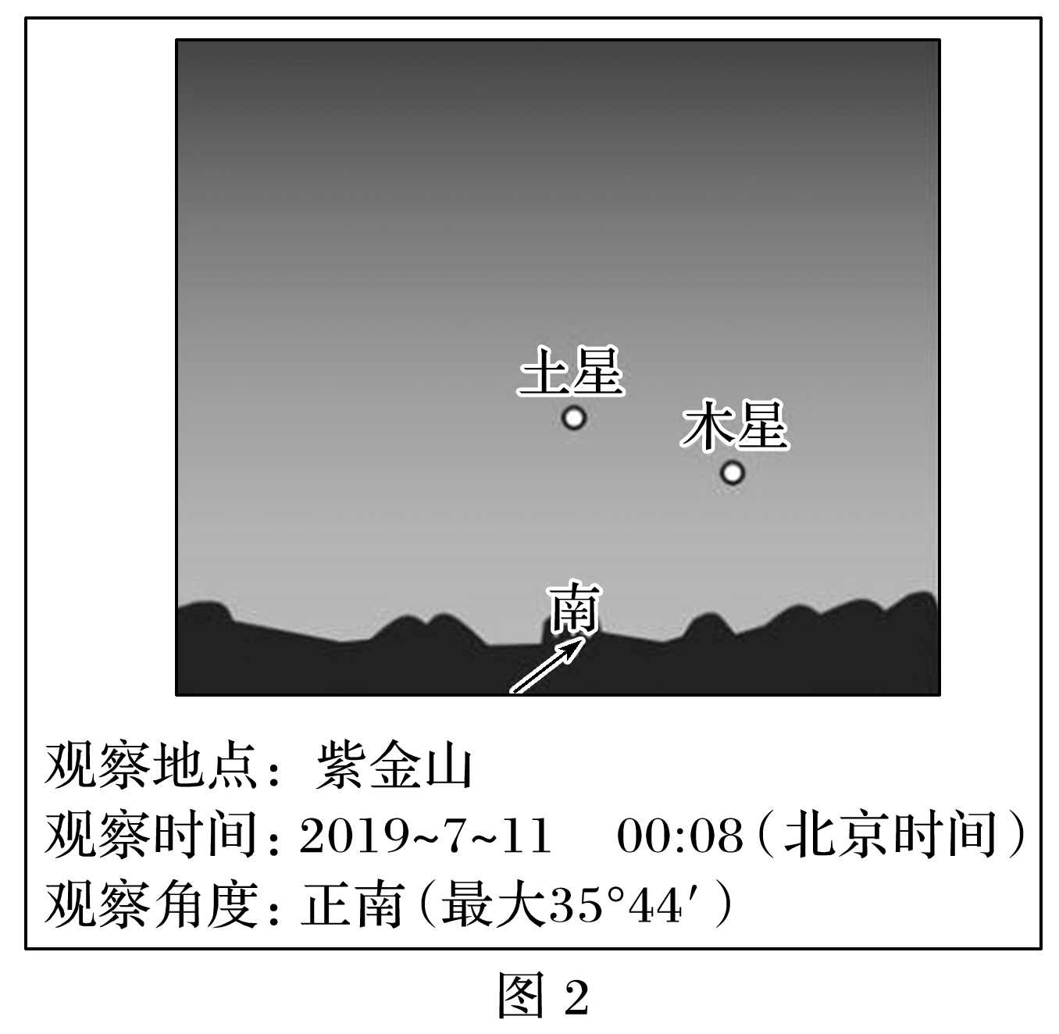

1.该日土星所处的轨道位置是（ ）

A．1处 B．2处 C．3处 D．4处

2.当晚，南京紫金山天文台组织的观测活动中，观察到的土星升起方位和紫金山天文台的大致经度分别是（ ）

A．东北升116°E B．东南升118°E C．东北升120°E D．东南升122°E

图为拍摄爱好者于秋分日某时刻拍摄的我国东北某市(约45°N)街道景观(图示骑行者连带电动车的高度与日影等长)。读图，完成3～5题。

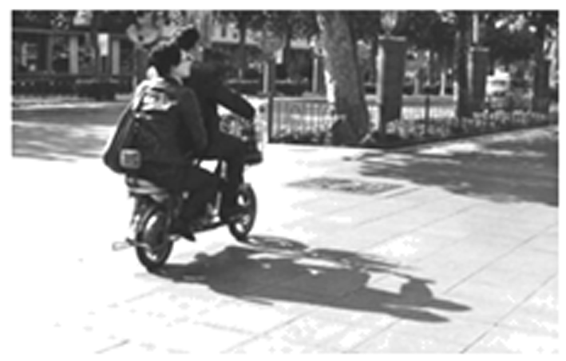3.当拍摄者按下快门时，当地的地方时为（ ）

A．8：00 B．10：00 C．12：00 D．18：00

★4.此时，图中骑行者的前进方向为

A．正东 B．正西 C．正南 D．正北

5.该日后一个月内（ ）

A．我国大部分地区昼夜温差增大

B．欧洲南部各地阴雨天气渐少

C．长江中下游地区伏旱势力加强

D．我国东部暖锋活动开始频繁

“六尺巷”是彰显中华民族和睦谦让美德的见证。小巷位于安徽省桐城市(约30°N,117°E)，巷宽约6尺，墙高8尺，大约呈东西走向。下图为“六尺巷景观图”。据此完成6～7题。

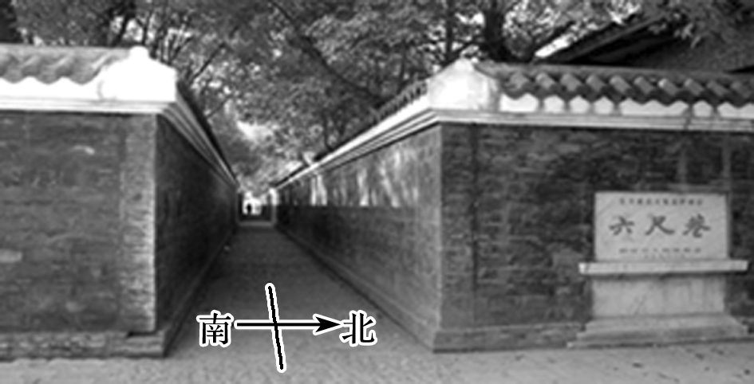

6．某日正午，北面墙体的四分之一被南面墙体的影子遮挡，该日的正午太阳高度为（ ）

A．30° B．45° C．60° D．90°

7．该地正午时刻，“北京时间”(120°E地方时)为（ ）

A．12：00 B．12：12 C．11：00 D．11：56

月球与八大行星一样作自西向东公转，在地球．上的观测者可以观测到月球、地内行星经过太阳表面的天象，且前者比后者经过日面的时间短。下图为甲地观测到的正午、子夜太阳高度年内变化示意图。完成下面8～9题。

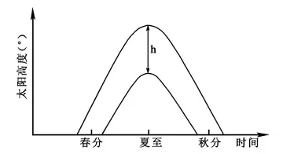

8．若h为11°，则该地夏至日正午太阳高度为（ ）

A．18° B．23.5° C．29° D．34.5°

★9．若观测者在甲地某日先后观测到月球、水星经过太阳表面的天象，则第二天正午三大天体在星空中的位置可能是（ ）

A．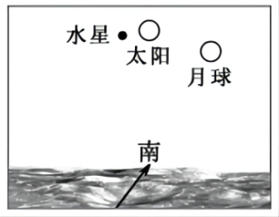 B．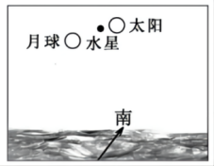

C．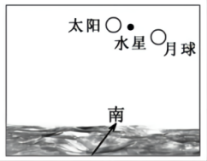 D．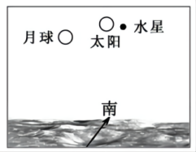

10．读“地球公转和自转运动示意图”，回答下列问题。(16分)

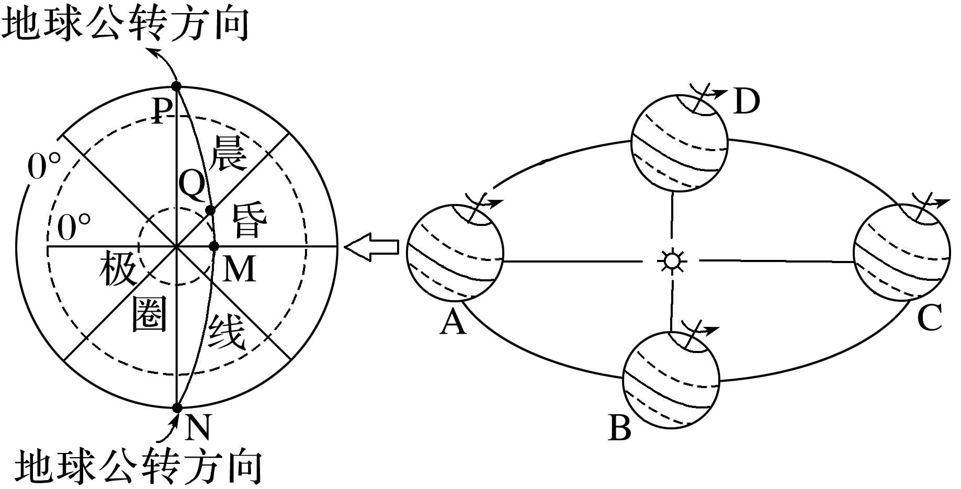

(1)在左图中用粗黑线标出晨线。(2分)

(2)该日Q(晨昏线与经线交点)地的昼长为________小时，日出地方时为________时。(4分)

(3)当地球公转到C位置时，该日南半球昼夜长短的分布规律是什么？(4分)

(4)画出左图中M点(位于极圈)一年中正午太阳高度变化情况。(6分)

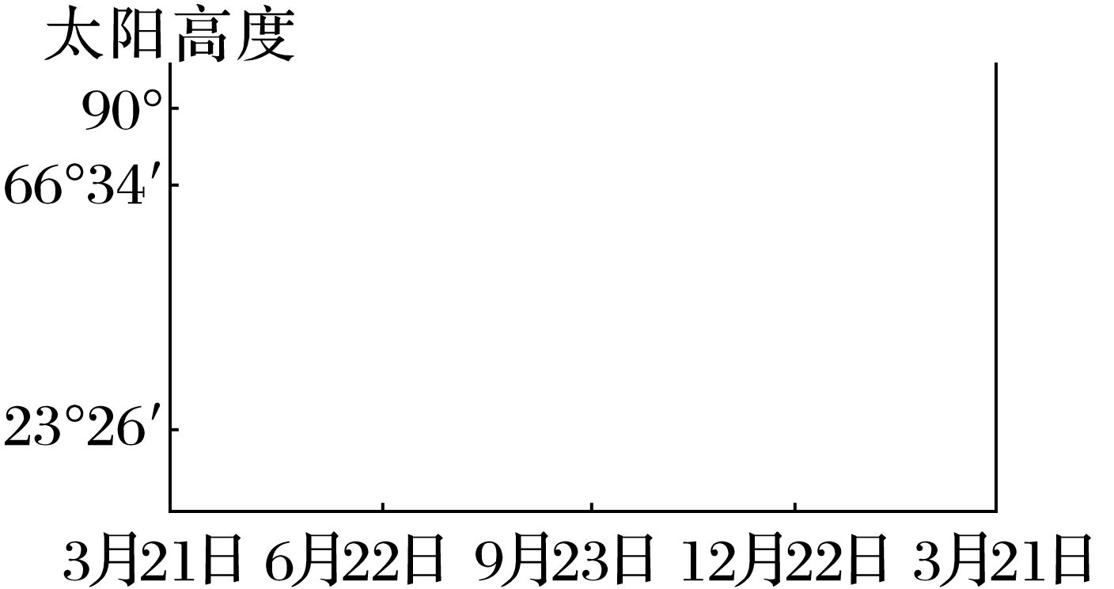

**江苏省仪征中学2023—2024学年度第二学期高二地理补充练习**

**2.3 地球公转的地理意义2**

研制人：王维中 审核人：李玉军

班级：______姓名：________学号：______ 时间：6月3日 作业时长：10分钟

在地球公转过程中，若以地球为参照系，可看到太阳在黄道上运行。图1是“天赤道与黄道的示意图”，图2是“太阳在黄道上的视运行轨迹图”。读图，回答1-2题。

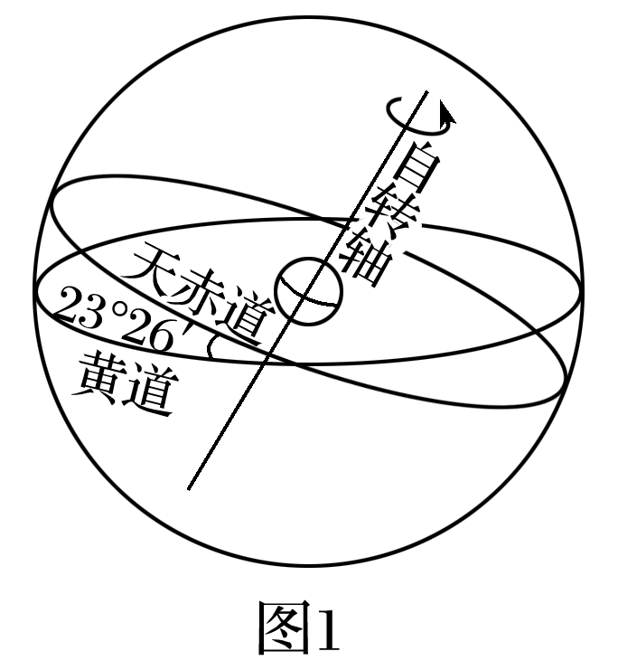　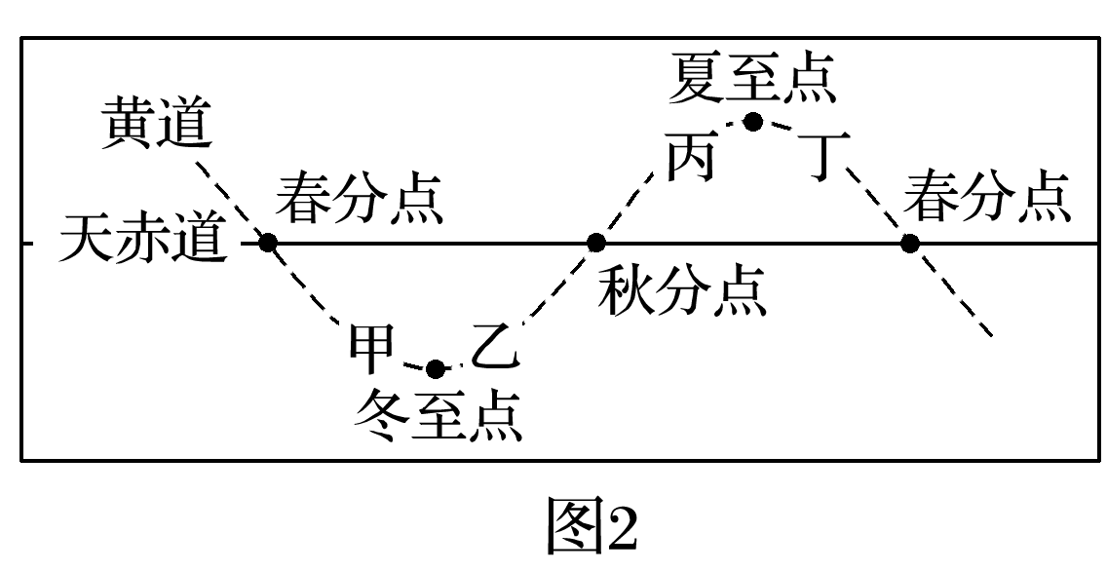

1．6月初，太阳在黄道上的位置是(　　)

A．甲 B．乙 C．丙 D．丁

2．太阳处于甲、乙位置时(　　)

A．地球公转速度相同 B．同一地点昼长变化趋势相同

C．日地距离相同 D．同一地点日出方位相同

读“黄赤交角示意图”，图中PQ为地轴，MN为黄道平面，回答3-5题。

3．角②的度数是(　　)

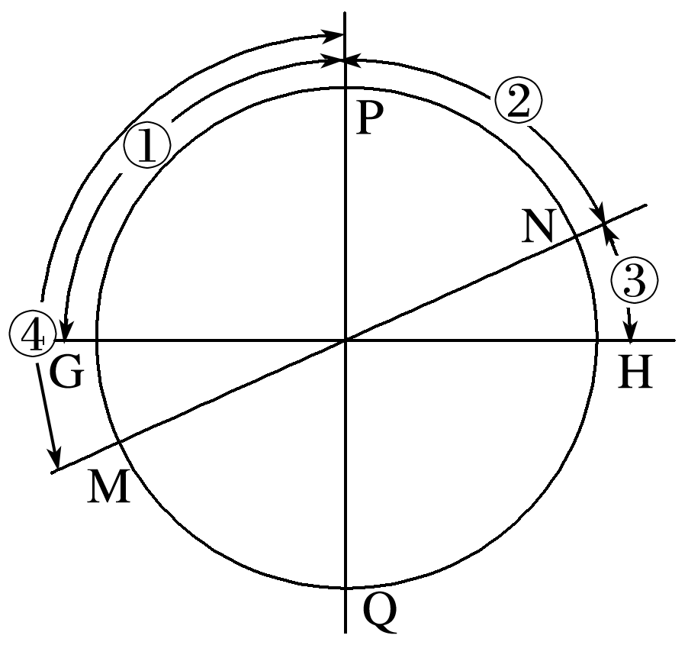A．23°26′ B．46°52′ C．66°34′ D．43°08′

4．当太阳直射点由H移至N的过程中，下列说法中正确的有(　　)

A．北半球正午太阳高度变大

B．地球公转速度不断减慢

C．极昼范围扩大，极夜范围缩小

D．南半球各地昼渐长、夜渐短

5．如果黄赤交角增大1°，那么地球上五带范围的变化是(　　)

A．北寒带范围变大1° B．南温带范围缩小1°

C．热带范围变大1° D．各带范围不变

4.阅读图文资料，完成下列要求。(8分)

周公测景台位于河南登封(34.5°N，113°E)，是唐代天文学家进行天文观测时命南宫说仿周公的土圭木表修建的石圭、石表。“表”是直立的柱子，“圭”是与表相连的底座，用圭表测影，也叫“立杆测影”。下图为周公测景台景观图。

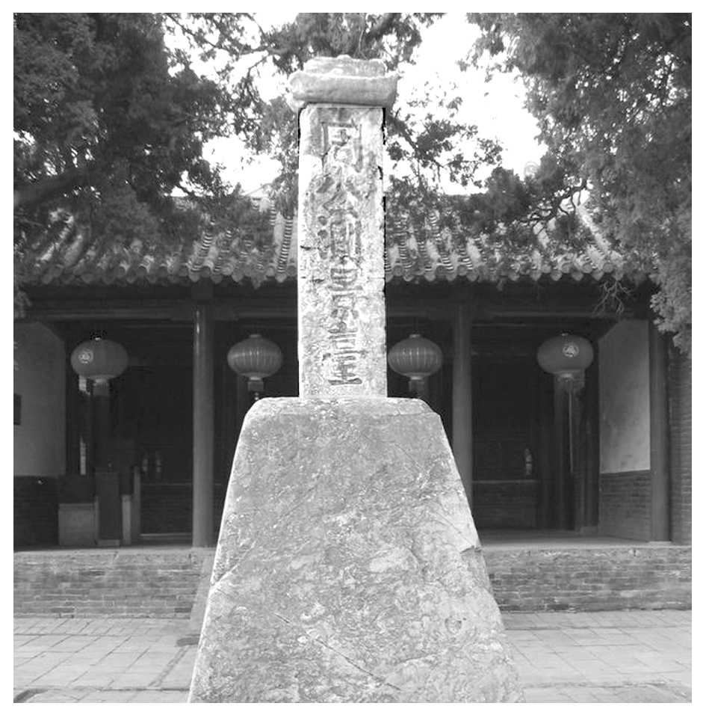

(1)一天中，________(北京时间)周公测景台石表影长最短。(2分)

(2)一年中，周公测景台石表影长最长时，太阳直射点的坐标是________。此日，全球正午太阳高度达到一年中最大值的地区是_______________________，达到一年中的最小值的地区是__________________。(6分)

**江苏省仪征中学2023—2024学年度第二学期高二地理学科作业**

**微专题 太阳视运动1**

研制人：王维中 审核人：李玉军

班级：______姓名：________学号：______ 时间：6月4日 作业时长：10分钟

读下图，回答1-2题。

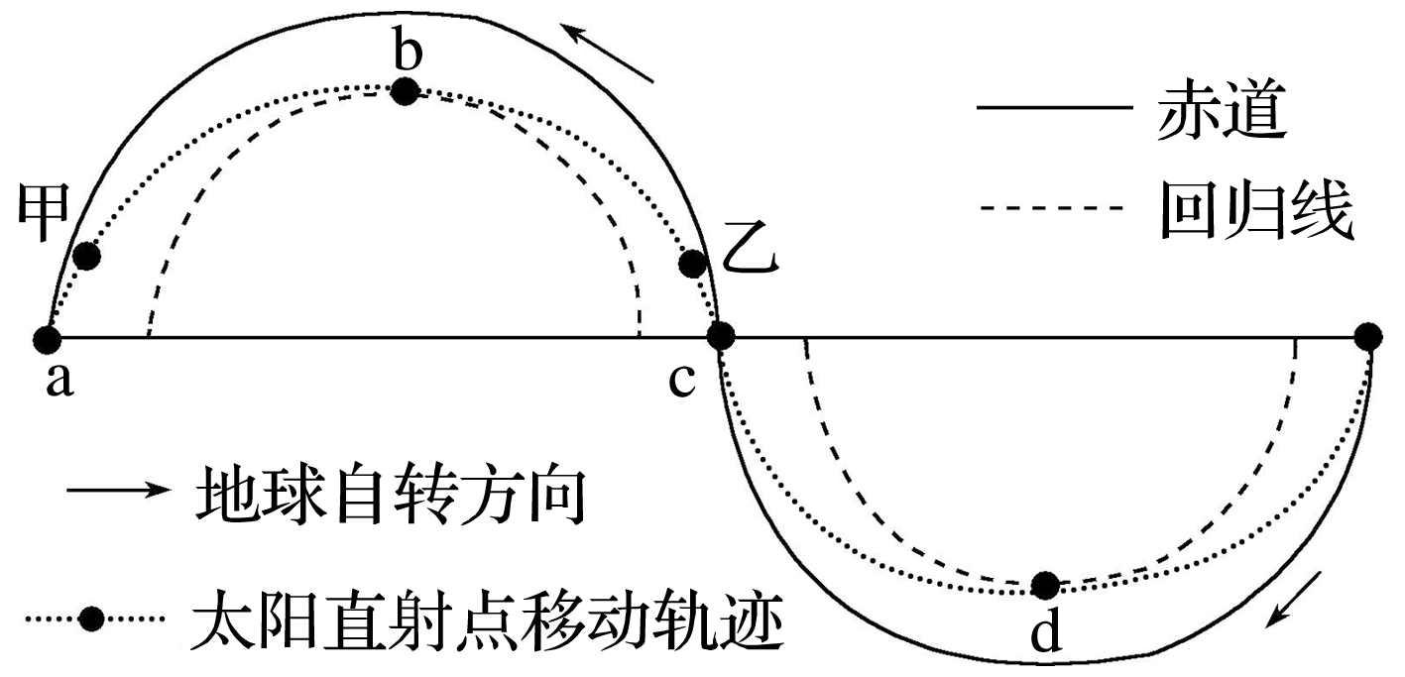

1．当太阳直射点分别位于图中甲、乙两点时，武汉市(　　)

A．季节相同 B．距离b点日期天数相同

C．昼长相同 D．正午太阳高度均不高于60°

2．当太阳直射点在图中d处时(　　)

A．华北平原的农民忙着收麦子 B．北京正经历倒春寒

C．天山牧民在山腰放牧 D．我国东部主要受冬季风影响

下图是“北半球某地某日太阳视运动图”(图中箭头表示太阳运动方向，E、W、S、N分别表示东、西、南、北)，当太阳位于A点时，高度角为44°，北京时间为6时。读图完成3～4题。

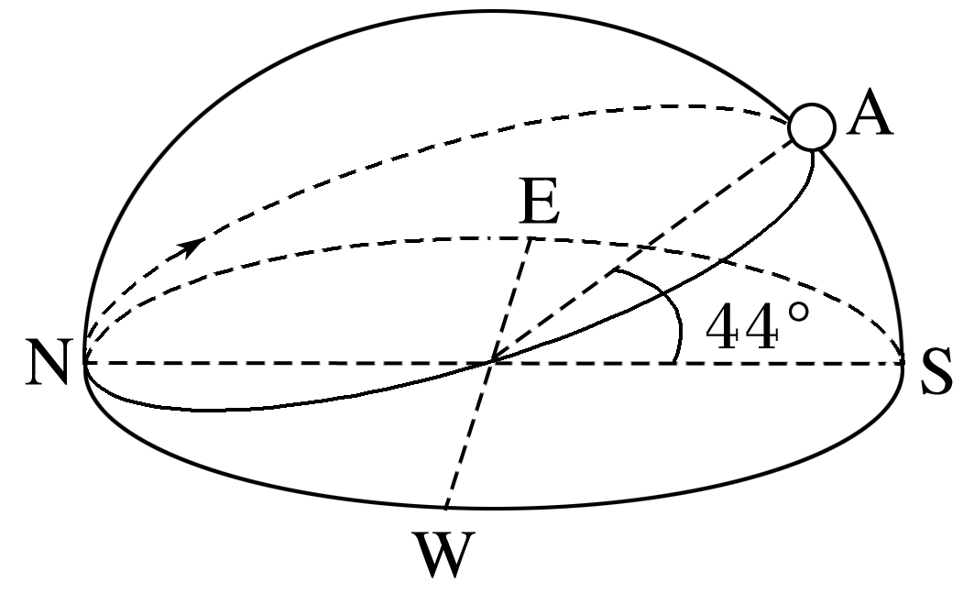

3．此时，太阳直射点的地理坐标位于(　　)

A．北半球、东半球 B．北半球、西半球

C．南半球、东半球 D．南半球、西半球

★4．此日该地(　　)

A．太阳从地平正北方向升起

B．白昼开始变短

C．正午太阳高度达到一年中最大值

D．正午日影朝向正南

下图为“某同学演示地球公转的示意图”(十字架代表太阳光线)。据此完成5-6题。

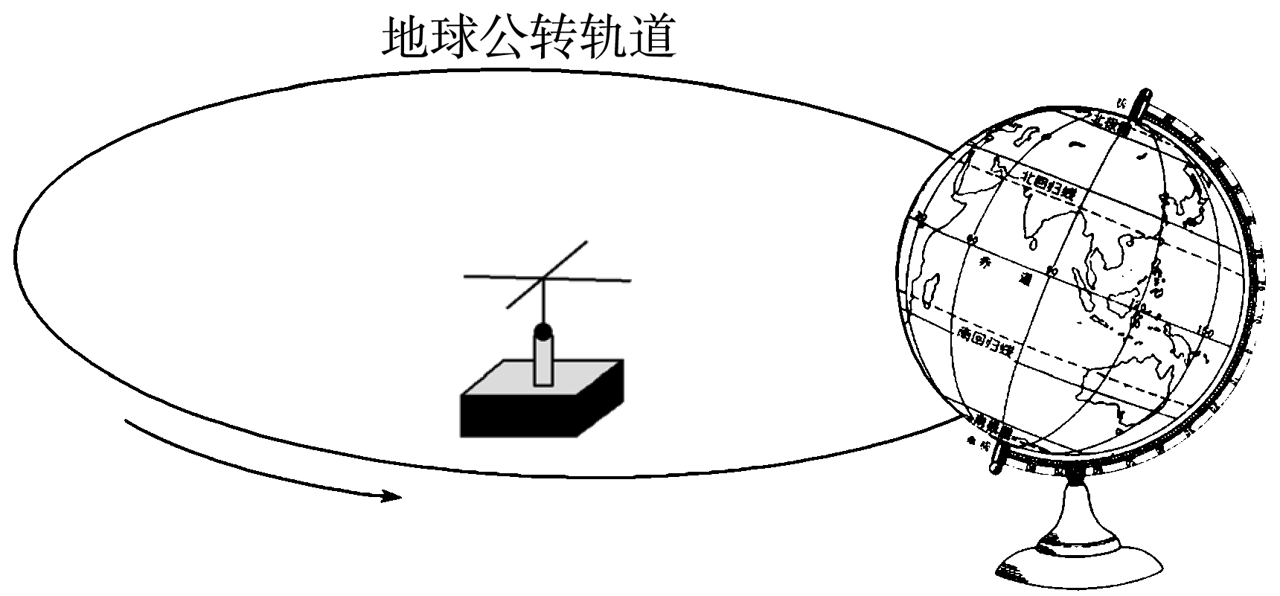

5．该同学在进行地球公转演示的过程中，需要做到(　　)

①使地轴与公转轨道面夹角成23°26′

②使“地球”公转和自转方向相反

③保持地轴的空间指向不变

④使“太阳光线”与球心在同一平面

A．①② B．②④ C．①③ D．③④

6．若黄赤交角为20°，可能出现的情况是(　　)

A．回归线和极圈的纬度数均减小 B．天安门广场元旦升旗时间提前

C．热带和温带范围减小 D．大连气温年较差变大

**江苏省仪征中学2023—2024学年度第二学期高二地理补充练习**

**微专题 太阳视运动1**

研制人：王维中 审核人：李玉军

班级：______姓名：________学号：______ 时间：6月4日 作业时长：10分钟

下图示意我国某地境内一幢住宅楼及某日不同时刻的太阳光线。据此完成1～2题。

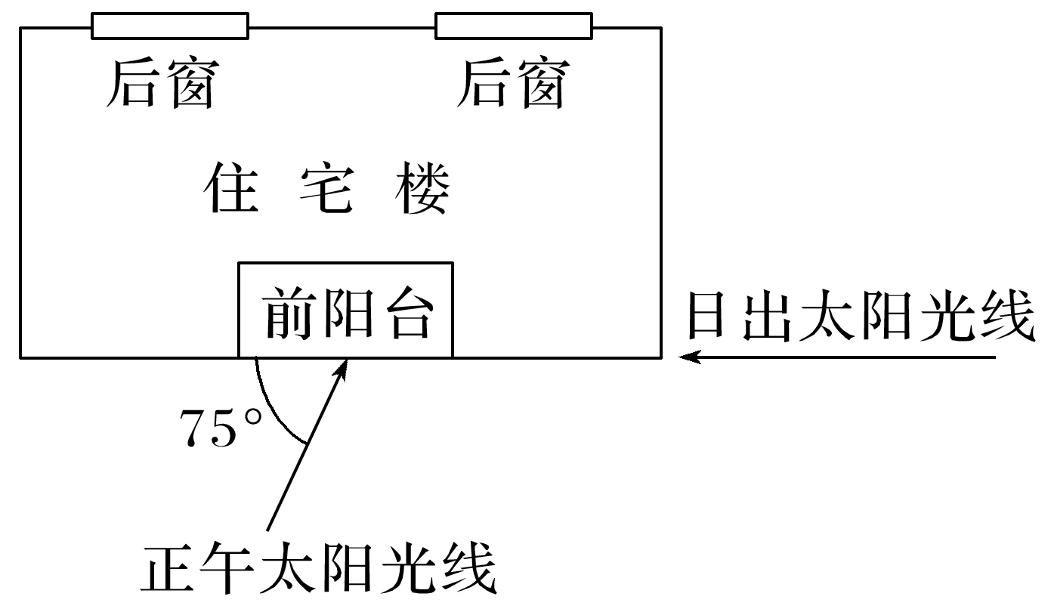

1．后窗正对的方向和此日该地的昼长是(　　)

A．东北，14小时 B．正北，13小时

C．西北，14小时 D．正北，12小时

2．若20天前的X日看到与图示相同方位的日出，则X日可能是(　　)

A．6月2日 B．6月12日

C．7月2日 D．12月12日

读“地球公转速度随月份变化图”和“地球公转轨道示意图”，完成3-4题。

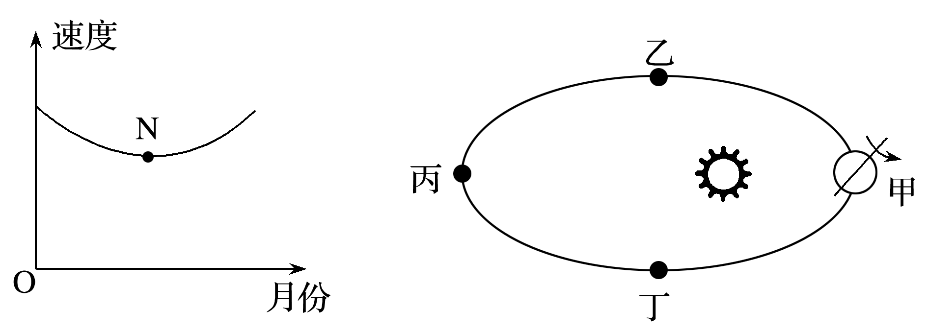

3．当地球公转速度为左图中N点时，地球位于图中公转轨道的(　　)

A．甲点附近 B．乙点附近 C．丙点附近 D．丁点附近

4．当地球在公转轨道上位于右图中甲点时(　　)

A．北京正值高温多雨季节 B．太阳黑子数达一年中最大值

C．地球自转角速度加快 D．地球公转速度较其他三地快

读下图，完成5-6题。

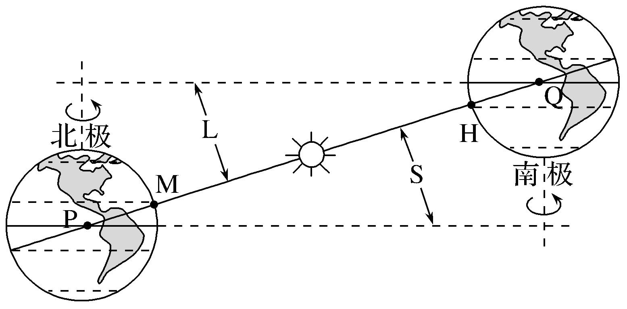

5．下列叙述正确的是(　　)

A．PQ为地球公转轨道平面 B．L所代表的夹角为30°

C．地球经过H点，公转速度最慢 D．地球经过P点，太阳直射点南移

6．当地球位于M点时(　　)

A．北半球正午太阳高度达到最大 B．北半球昼长达到最长

C．北半球纬度越高，昼越短 D．北半球太阳从东北升起

**江苏省仪征中学2023—2024学年度第二学期高二地理学科作业**

**微专题 太阳视运动2**

研制人：王维中 审核人：李玉军

班级：______姓名：________学号：______ 时间：6月5日 作业时长：10分钟

“曼哈顿悬日”是纽约市标志性的景观，每年出现两次。指日落时太阳正好出现在曼哈顿东西向街道正上方、似乎悬在两侧高楼大厦之间的戏剧性画面。我国某中学的小明同学寒假在家乡进行地理探究活动时，模仿“曼哈顿悬日”拍摄视角拍摄了某湿地公园木板栈桥的日落照片(下图)。据此完成1～2题。

1．图示木板栈桥的走向大致是(　　)

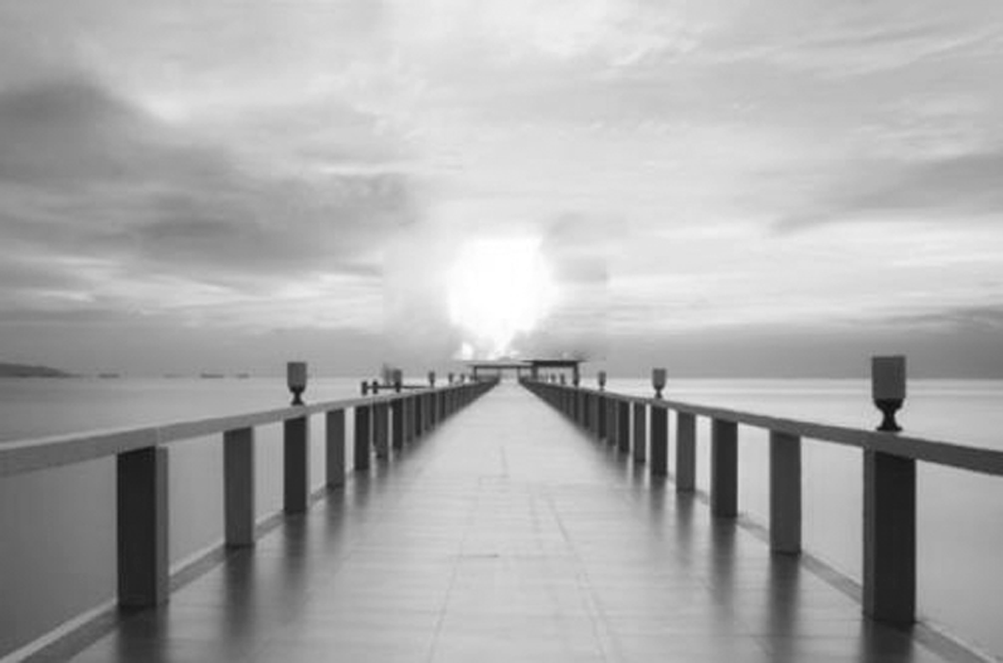

A．东西延伸 B．东北—西南

C．东南—西北 D．无法判断

2．该照片拍摄后一周内，当地可观察到的地理现象是(　　)

A．日出方位偏离正东方的角度增大 B．正午日影增长

C．昼长大于夜长 D．日落时间延后

登封观星台位于河南省登封市(约113°E,34°N)，是中国现存最早的古天文台建筑。观星台上有两间小屋，小屋之间有一横梁，台下正北方有一“长堤”(图1)，每天正午，横梁的影子会投在“长堤”上，利用它可以了解四季变化。据此完成3-4题。

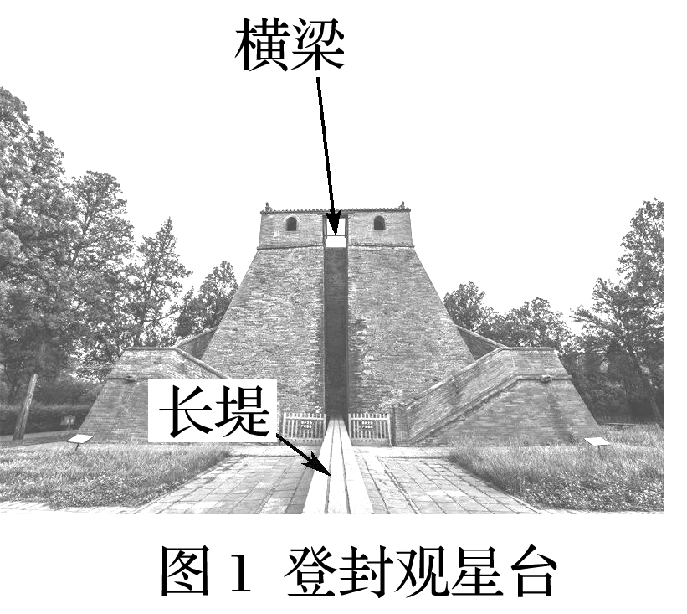　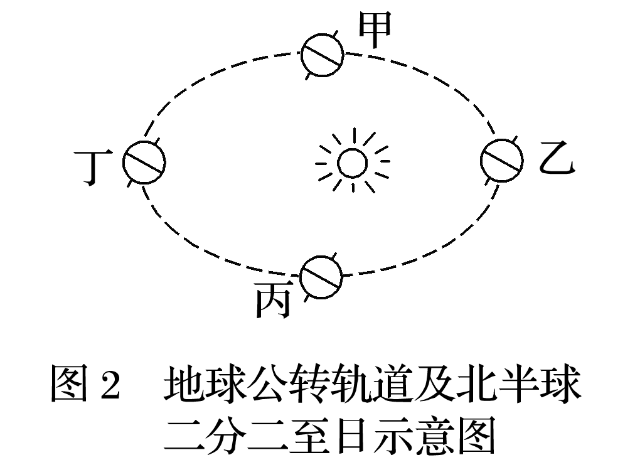

★3．图2中，当地球由丙处向乙处运动期间，正午时横梁在“长堤”上的投影逐日移动方向为(　　)

A．东 B．西 C．南 D．北

4．若黄赤交角变小，则夏至日该地正午时横梁在“长堤”上的投影的位置有何变化(　　)

A．变远 B．变近 C．向南移 D．向西北移动

小明同学7月从重庆出发到贵州毕节旅游，收集到的相关高速公路信息如下图所示。据此完成5-7题。

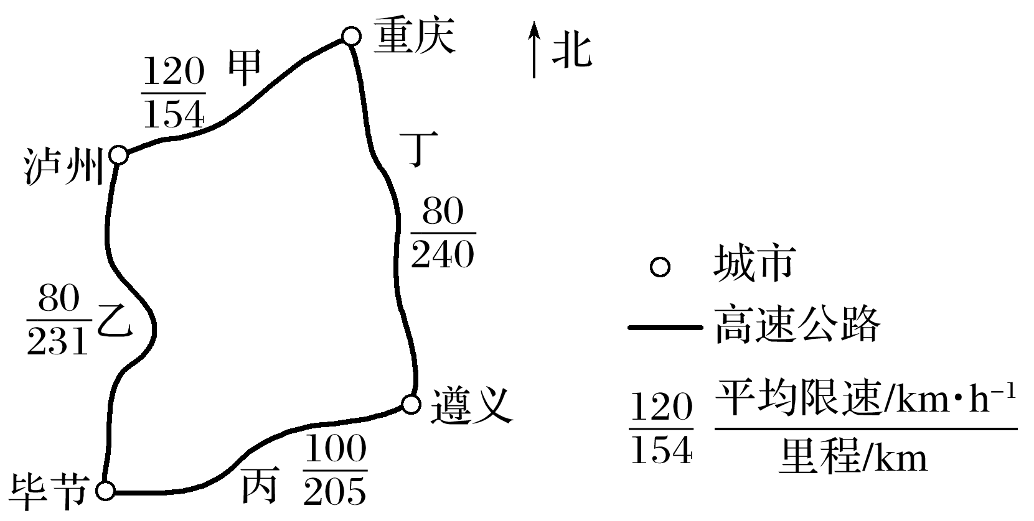

5．乙路段和丁路段平均限速均较低的原因可能是这两条路段(　　)

A．车流量大 B．平均坡度大

C．雾霾天多 D．两侧村庄多

6．小明若从重庆出发乘长途客车经遵义至毕节，为免受阳光长时间照射且能欣赏窗外风景，以下出发时间和座位较好的是(　　)

A．6：00出发，左侧靠窗 B．8：00出发，右侧靠窗

C．10：00出发，左侧靠窗 D．12：00出发，右侧靠窗

7．避暑是小明此次旅游的目的之一。导致7月毕节气温较重庆低的主导因素是(　　)

A．地形 B．纬度位置

C．海陆位置 D．大气环流

**江苏省仪征中学2023—2024学年度第二学期高二地理补充练习**

**微专题 太阳视运动2**

研制人：王维中 审核人：李玉军

班级：______姓名：________学号：______ 时间：6月5日 作业时长：10分钟

济南(37°N)某高中地理兴趣小组开展有关林窗知识的研究性学习活动，他们查阅相关资料了解到，林窗(左图)主要是指林冠乔木衰老死亡或因偶然因素导致成熟阶段优势树种的死亡，从而在林地造成空隙的现象。它可以分为两类：①林冠林窗，指林冠层空隙下的林地；②扩展林窗，指除林冠林窗外，还包括其边缘到周围树木的树干基部所围成的林地。该小组选择晴天到南部山区进行野外调查，调查时绘制了林窗示意图(右图)，并获取了林窗区域地理环境资料。据此完成1-2题。

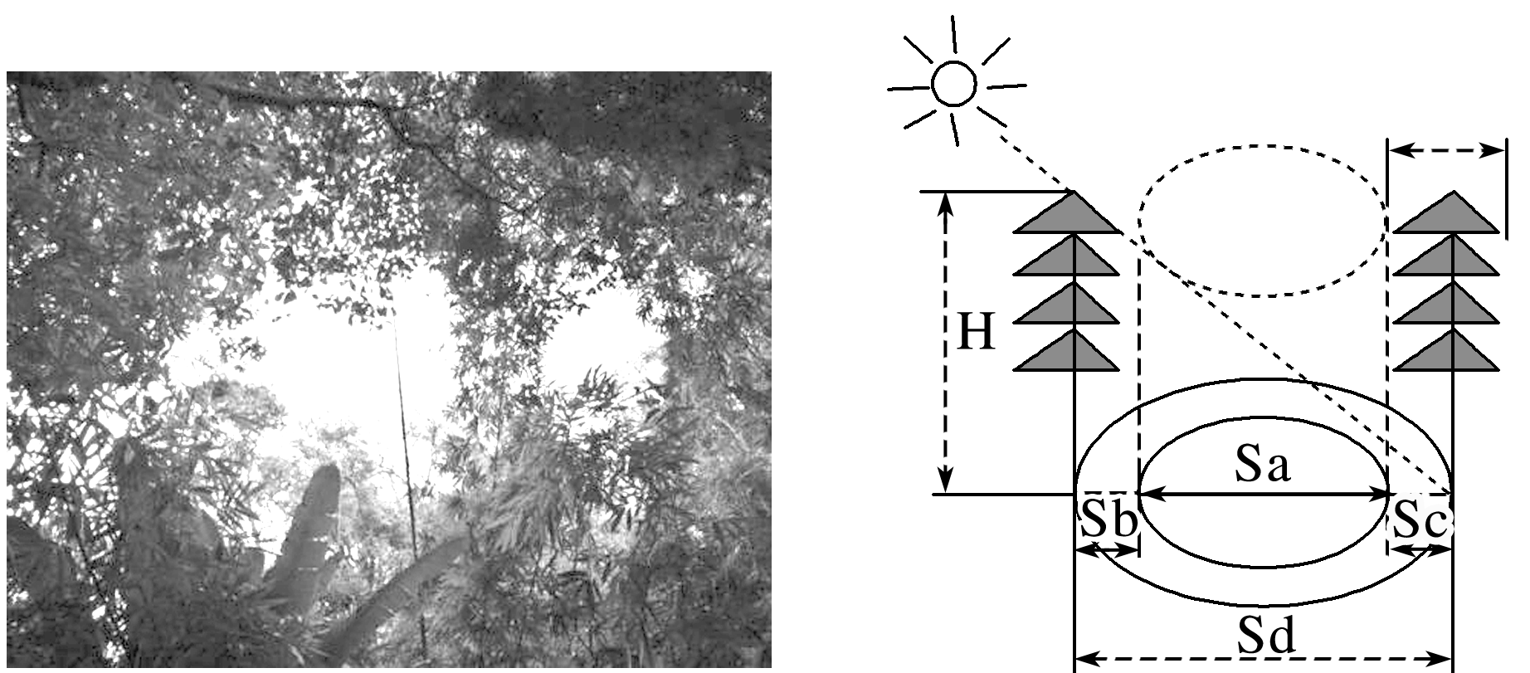

1．调查当日正午时刻，兴趣小组成员测量获得结果Sd＝H。该日最接近(　　)

A．霜降(10月23日左右) B．秋分(9月23日左右)

C．立春(2月4日左右) D．清明(4月5日左右)

2．右图中表示林冠林窗范围的是(　　)

A．Sa B．Sb C．Sc D．Sd

下图示意江西省南昌市某学校(28.5°N,115.5°E)教学楼面朝正南的窗户某日正午阳光照射教室内的情况，经测得，图示∠1和∠2均为60°。据此完成23-24题。

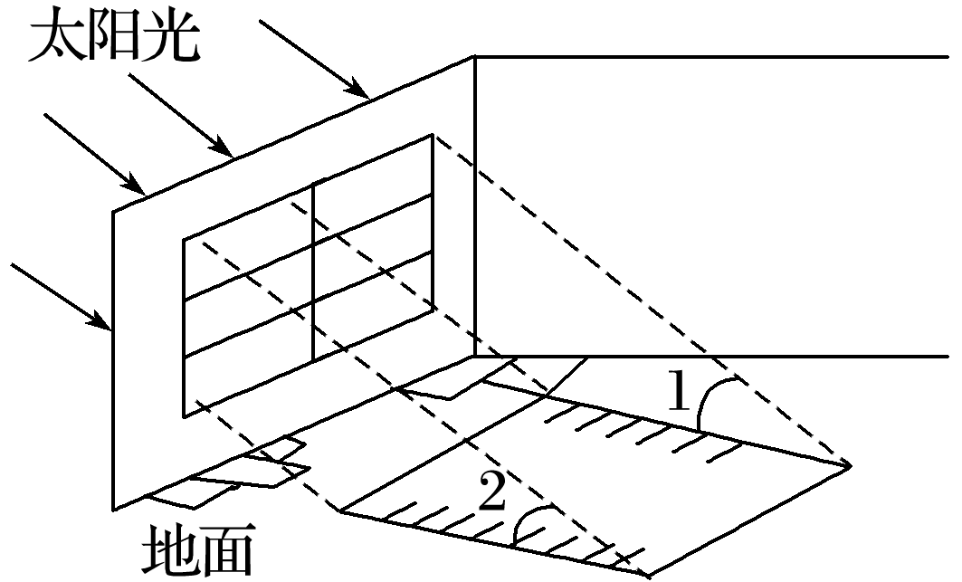

3．该日太阳直射点的地理纬度约为(　　)

A．1.5°S B．8.5°S C．13.5°N D．23.5°S

4．下列古诗句中反映的自然现象，在我国该季节可能发生的是(　　)

A．万里寒光生积雪，三边曙色动危旌 B．小荷才露尖尖角，早有蜻蜓立上头

C．竹外桃花三两枝，春江水暖鸭先知 D．岁暮阴阳催短景，天涯霜雪霁寒宵

广东省茂名市(约21.5°N)的小明家准备在某楼盘买房，楼是东西延伸，每户南北均有阳台；两栋楼的楼高均是57米，楼层高3米，停车场长度与楼长一致。下图示意两栋楼的楼间距及北侧地面停车场车位。据此完成5-6题。

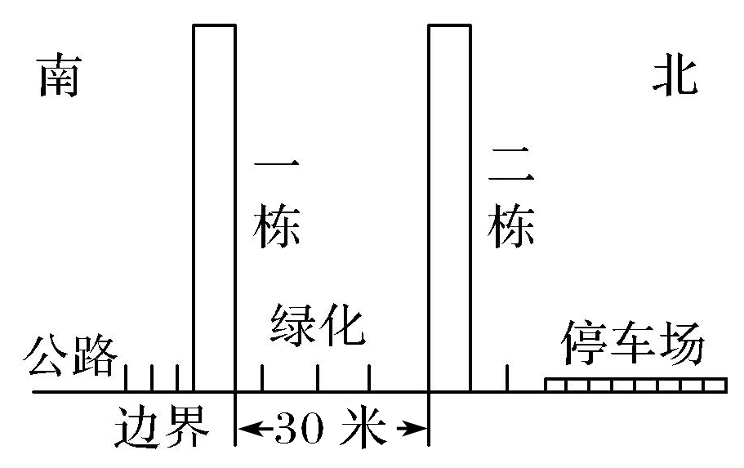　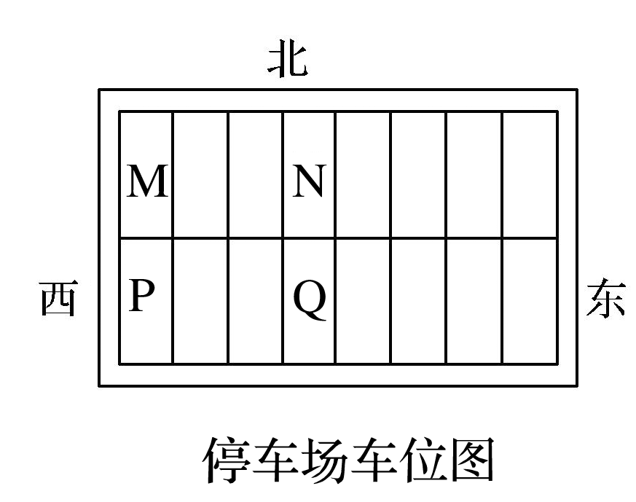

★5．小明的爷爷怕冬季正午室内晒不到太阳，小明家最好买二栋的(　　)

A．7楼 B．8楼 C．9楼 D．10楼

6．小明的爸爸想在停车场买一停车位，他怕夏季车被晒时间太长，最好选择的车位是(　　)

A．M车位 B．N车位 C．P车位 D．Q车位